Программные средства устройств видеозаписей
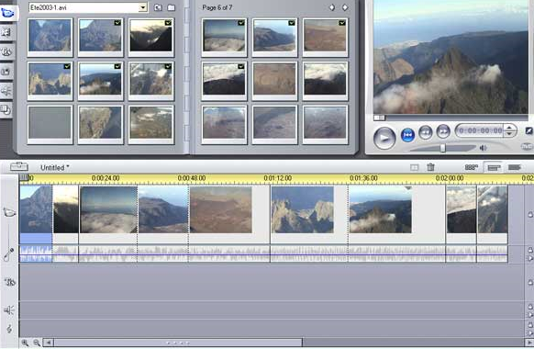
Рис. 1. Pinnacle Studio – программа, позволяющая захватывать, конвертировать, редактировать и сохранять видео с поддержкой Blu-ray Disc и HD-форматов

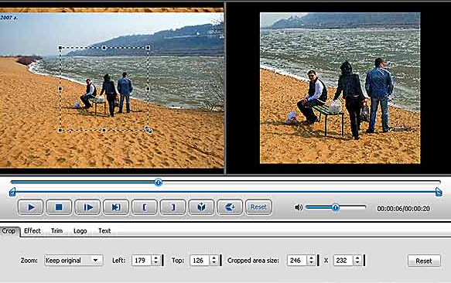
Рис. 2. iWisoft Free Video Converter — видеоконвертор имеющий встроенный видеоредактор, может обрезать или объединить видео, добавить титры или водяные знаки, изменить яркость, контрастность, гамму, настроить громкость звука

